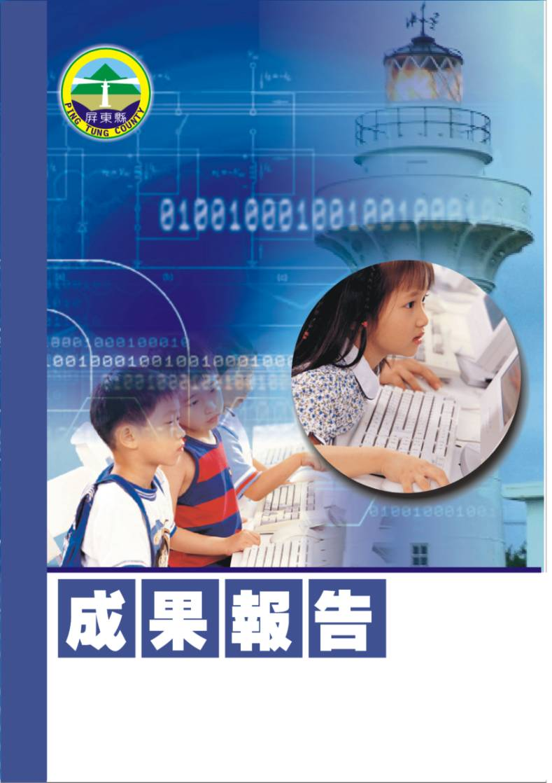
屏東縣潮東國民小學辦
理九十七學年度第二學期教師週三進修
【學習障礙的認識和輔導研習】
潮州鎮潮東國民小學
辦理日期：98年4月15日
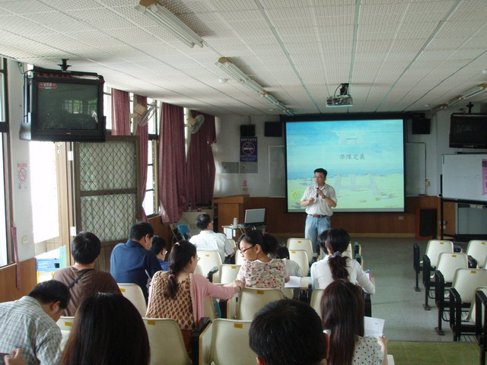
指導教授或長官 | 校長 李志鵬
縣府核准文號 | 屏府教學字第0980043366號
參加對像及人數 | 潮東國小、崁頂國小、力社國小、港東國小、興化國小等五校聯合進修教師。
主辦單位 | 潮東國小
協辦單位 | 總務處
承辦處室 | 教導處
辦理時間及研習地點 | 98年4月15日13:30至16:30。視聽教室。
研習內容 | （一）學習障礙是什麼? 觀念的演變和鑑定標準  （二）教學後反應的概念 (response to intervention)  （三）學習障礙的輔導原則和方法
預期效果 | 一、加強普通班教師對學習障礙兒童的認知。  二、增進教師對於學習障礙觀念的演變和鑑定標準的了解。  三、提供教師在普通班中學習障礙兒童的輔導原則和方法。
屏東縣潮東國民小學辦理九十七學年度第二學期
教師週三進修實施計畫【學習障礙的認識和輔導研習】
壹、依 據：
一、屏府教學字第0970159651號辦理。
二、屏府教學字第0980009749號辦理。
三、本校97學年度學校行事曆。
貳、目 的：
一、加強普通班教師對學習障礙兒童的認知。
二、增進教師對於學習障礙觀念的演變和鑑定標準的了解。
三、提供教師在普通班中學習障礙兒童的輔導原則和方法。
參、 實施辦法：
一、指導單位：屏東縣政府。
二、主辦單位：屏東縣潮東國小。
三、承辦處室：潮東國小教導處。
四、辦理時間：98年4月15日13:30至16:30。
五、參加對象：潮東國小、崁頂國小、力社國小、港東國小、興化國小等聯合進修教師。
六、活動地點：潮東國小視聽教室。
七、研習內容（課程內容或大綱）：
（一）學習障礙是什麼? 觀念的演變和鑑定標準
（二）教學後反應的概念 (response to intervention)
（三）學習障礙的輔導原則和方法
八、認證：報請縣府核定研習時數計3小時。
九、經費：由學校經常費支應。
十、評鑑：各場次成果彙整成光碟乙份，期末函報縣府查核。
肆、本計畫經呈報縣府核定後實施之，修正亦同。

主辦人：陳志宏 主任：陳志宏 校長：李志鵬

參加人員名冊
編號 | 服務學校 | 教師姓名 | 性別 | 身分證統一編號 | 電子郵件
1 | 屏東縣縣立力社國小 | 潘慧玉 |  | C220146075
2 | 屏東縣縣立崁頂國小 | 陳昇陽 |  | E120211102
3 | 屏東縣縣立力社國小 | 周美玲 |  | E222332071
4 | 屏東縣縣立港東國小 | 賴美杏 |  | E223028683
5 | 屏東縣縣立潮東國小 | 林淑英 |  | J221148604
6 | 屏東縣縣立力社國小 | 江秀玲 |  | L220084782
7 | 屏東縣縣立興化國小 | 陳宏圖 |  | P121916408
8 | 屏東縣縣立崁頂國小 | 蔡元智 |  | Q120843809
9 | 屏東縣縣立港東國小 | 吳雅靜 |  | R221377245
10 | 屏東縣縣立港東國小 | 閻靜蓉 |  | R222416536
11 | 屏東縣縣立潮東國小 | 陳立人 |  | S121720218
12 | 屏東縣縣立潮東國小 | 洪春友 |  | S123010895
13 | 屏東縣縣立潮東國小 | 吳筱芸 |  | S222687152
14 | 屏東縣縣立崁頂國小 | 吳同益 |  | T102630861
15 | 屏東縣縣立力社國小 | 戴貴雄 |  | T120112704
16 | 屏東縣縣立潮東國小 | 林志萍 |  | T120424049
17 | 屏東縣縣立崁頂國小 | 熊健良 |  | T120474790
18 | 屏東縣縣立力社國小 | 洪國隆 |  | T120801724
19 | 屏東縣縣立潮東國小 | 郭增武 |  | T121211466
20 | 屏東縣縣立潮東國小 | 蔡瑋傑 |  | T121217459
21 | 屏東縣縣立港東國小 | 陳家輝 |  | T121739012
22 | 屏東縣縣立潮東國小 | 李志鵬 |  | T121953674
23 | 屏東縣縣立興化國小 | 許智盛 |  | T122324346
24 | 屏東縣縣立崁頂國小 | 曾友信 |  | T122517556
25 | 屏東縣縣立潮東國小 | 陳志宏 |  | T122636092
26 | 屏東縣縣立興化國小 | 李建璋 |  | T123106593
27 | 屏東縣縣立力社國小 | 蔡佩君 |  | T220165207
28 | 屏東縣縣立潮東國小 | 張薰方 |  | T220482543
29 | 屏東縣縣立潮東國小 | 黃瑜貞 |  | T220494669
30 | 屏東縣縣立崁頂國小 | 李秀芬 |  | T220744173
31 | 屏東縣縣立潮東國小 | 林斐蘭 |  | T221379214
32 | 屏東縣縣立力社國小 | 李妍蓉 |  | T221512684
33 | 屏東縣縣立港東國小 | 陳秀月 |  | T221738679
34 | 屏東縣縣立崁頂國小 | 許琇絢 |  | T222265406
35 | 屏東縣縣立崁頂國小 | 陳淑美 |  | T222330033
36 | 屏東縣縣立崁頂國小 | 陳嬿伊 |  | T222365929
37 | 屏東縣縣立港東國小 | 方秀惠 |  | T222450030
38 | 屏東縣縣立潮東國小 | 林筱娟 |  | T222571954
39 | 屏東縣縣立港東國小 | 李定錦 |  | T222593469
40 | 屏東縣縣立潮東國小 | 王慈君 |  | T222780355

